Ребенок к двум годам является уже почти сформировавшейся личностью, он переносится из младенчества в раннее детство. Начиная с двух лет, у ребенка проявляется интерес к другим детям, он стремится к общению со своими сверстниками.
Развивающие игры для ребёнка
от 2 до 3 лет
Умственные способности ребенка в этом возрасте развиваются с необычной скоростью.
В этой возрастной категории у ребенка доминирует интерес к творческим видам деятельности, просмотру телевизионных передач (конечно, смысл большинства мультиков он еще не поймет, но будет с большим удовольствием следить за движениями и звуками в красочных мультфильмах). Помните, что время для просмотра мультфильмов должно быть строго ограничено, что необходимо для здоровья вашего ребенка.
Ребенок начинает показывать характер в разных ситуациях, и вам понадобится много сил и терпения, чтобы настоять на своем и объяснить ему, что можно делать, а что нельзя. Характер ребенка может проявляться в разных ситуациях: при приеме пищи, во время игры, при общении со сверстниками, в детском саду и т. д.
При правильном воспитании ребенок из проказника постепенно превращается в помощника. Он становится более самостоятельным, принимает активное участие в ваших повседневных занятиях и даже может высказывать свое мнение, но несмотря на большие достижения маленького человека, он постоянно развивается дальше. Поэтому вы должны контролировать, помогать и направлять ребенка на правильный путь.
Максимальный акцент нужно сделать на развитие речи, внимания, творческих способностей. Ребенка необходимо научить планировать свои действия. Главное - не переусердствовать. Не стоит ставить ребенка в жесткие рамки и ежедневно заставлять совершать определенные действия, даже если ваша методика по всем прогнозам должна привести к хорошим результатам.
Воспитание и обучение ребенка должно происходить в легкой, непринужденной форме. Лучше всего если это будет происходить в форме игры. Игры в этом возрасте составляют практически всю жизнь ребенка, изменяется лишь характер. В этом возрасте психическое и физическое развитие ребенка составляет единое целое. Но каждый ребенок индивидуален и каждая мама должна подбирать игры в соответствии с особенностями и желаниями своего ребенка.
Помните, что цель игр заключается не в том, чтобы ребенок как можно раньше научился, например, читать и писать, его необходимо научить правильно познавать окружающий мир, и эта способность даст возможность ребенку овладеть даже уникальными навыками. Возможно, что если ребенок будет играть в любимую игру каждый день, его творческие способности раскроются гораздо быстрее. Помните, что игры доставляет ребенку большую радость. А жизнерадостный ребенок – это счастье для всех родителей.
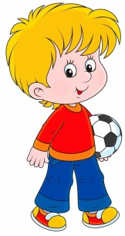
«Мини-футбол»
Цель игры: Отработать четкость движений ребенка, развивать его ловкость. Согласованность движений и внимание.
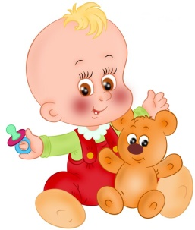
Ход игры: Сделайте из кеглей ворота. Покажите ребенку, как нужно катить мяч, чтобы попасть в ворота. Затем он сам должен повторить ваши действия.
«Игрушка спряталась»
Цель игры: Развивать слуховое восприятие ребенка и ловкость. Улучшить координацию его движений.
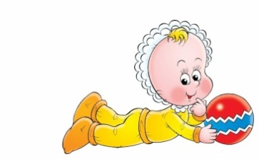
Ход игры: дети выбирают ведущего и закрывают глаза. В это время ведущий прячет на территории игрушку, которую он предварительно должен продемонстрировать игрокам. Как только игрушка будет спрятана, дети начинают ее искать. Ведущий должен следить за действием игроков и помогать им найти игрушку словами: «Горячо» – если игрок находится близко к цели, «Холодно»- если он находится далеко от цели, и «Огонь» - если он совсем рядом с ней.
«Поймай мяч»
Цель игры: Развивать ловкость. Координацию движений, мелкую моторику рук и внимание ребенка.
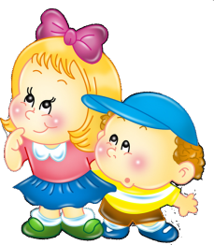
Ход игры: двум игрокам нужно встать на расстоянии 4 м друг от друга. Один участник держит руками ведро, а другой - мешок с мячиками. После условного сигнала один участник кидает мяч, а другой ловит его ведром.
«Палочки»
Цель игры: Развивать мышление ребенка, а также его цветовое восприятие.
Ход игры: Положите палочки (4-5 видов палочек) перед ребенком. Объясните ему, в каком порядке необходимо их разложить. Во время выполнения задания помогайте ребенку.
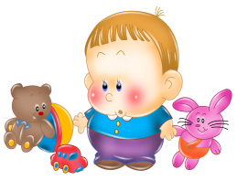
«Игрушки не хватает»
Цель игры: Развивать память и внимание ребенка
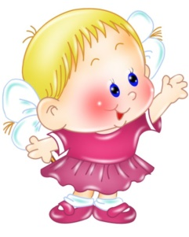
Ход игры: Расставьте игрушки в один ряд. Ребенок должен в течении1-2 минуты внимательно смотреть на игрушки. После этого ему следует отвернуться, а вам убрать 1-2 игрушки. Затем ребенку нужно постараться вспомнить исходное расположение игрушек и сказать, какой игрушки не хватает.
«Покажи мне животное или птичку»
Цель игры: Развивать память, воображение, мышление и творческие способности.
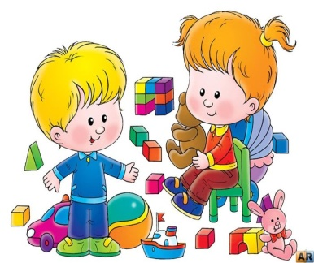
Ход игры: Попросите ребенка вспомнить какое-либо животное или птицу и воспроизвести характерные для них движения.
«Что вокруг нас»
Цель игры: Развить внимание, мышление, расширить словарный запас ребенка и его кругозор.
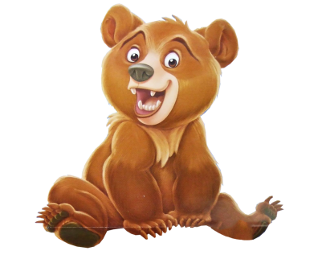
Ход игры: Попросите ребенка внимательно осмотреть комнату, в которой он находится. Затем он должен назвать как можно больше предметов, которые находятся в этой комнате. Рассказывайте ребенку о каждом названном предмете.
«Медведь»
Цель игры: Развивать память, внимание, ловкость и координацию движений у ребенка.

Ход игры: Перед проведением игры необходимо выбрать ведущего, т. е. «медведя».
«Медведь» должен лечь на пол и делать вид, что спит. Остальные участники игры должны ходить вокруг медведя и петь: У медведя во бору грибы ягоды беру.
А медведь не спит, все на нас глядит!
Как только песня закончится, «медведь» просыпается и начинает ловить детей, а они от него убегают. Тот, которого «медведь» поймает первого, тот и становится ведущим.
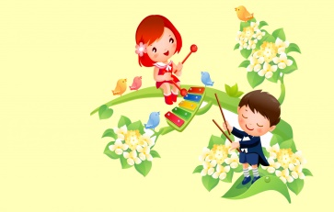
«Звуки»
Цель игры: Улучшить звуковое восприятие ребенка, его внимание, а также артикуляцию.
Ход игры: Посадите ребенка перед собой и повернитесь к нему спиной. Различными предметами воспроизводите звуки (например: рвите бумагу, стучите ложками и т. д), ребенок должен назвать предмет, которым вы пользовались, не поворачиваясь. За каждый правильный ответ обязательно хвалите его.
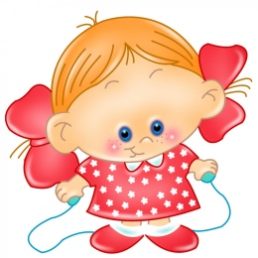
«Намотай нитку»
Цель игры: Развивать координацию движений и мелкую моторику рук.
Ход игры: Участники игры должны разделиться на пары. Каждой паре выдается фломастер или карандаш и катушка с нитками. После условного сигнала детям нужно наматывать нитки на карандаш или фломастер. Выигрывает та пара, которая справится с заданием быстрее всех.
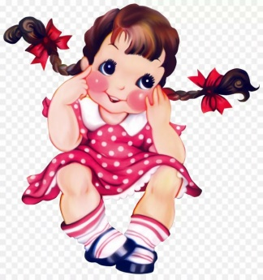
«Плетение косичек»
Цель игры: Развивать у ребенка мелкую моторику.
Ход игры: Свяжите веревочки между собой с одного конца и прикрепите к прочно стоящему предмету. Покажите малышу как нужно заплетать косичку, и пусть он попробует это сделать сам. При этом можно читать детское стихотворение: У Марьюшки коса
Уж до пяток доросла,
Будет косонька гладка,
Заплетется без труда.

Успехов вам в занятиях с вашими детьми
